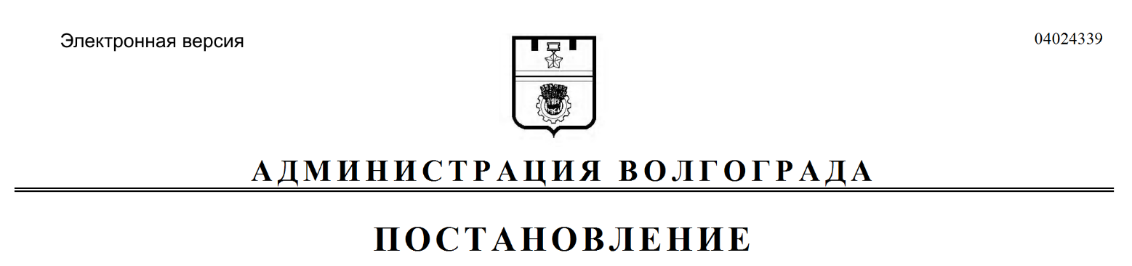
от 08.10.2021 № 1007

Об отмене особого противопожарного режима и дополнительных требований пожарной безопасности на период действия особого противопожарного режима на территории городского округа город-герой Волгоград

В соответствии со статьей 30 Федерального закона от 21 декабря 1994 г. № 69-ФЗ «О пожарной безопасности», решением Волгоградской городской Думы от 29 октября 2008 г. № 10/304 «О Положении об обеспечении первичных мер пожарной безопасности в границах городского округа город-герой Волгоград», в связи со снижением класса пожарной опасности на территории Волгограда, руководствуясь статьями 7, 39 Устава города-героя Волгограда, администрация Волгограда
ПОСТАНОВЛЯЕТ:
1. Отменить особый противопожарный режим и дополнительные требования пожарной безопасности на период действия особого противопожарного режима на территории городского округа город-герой Волгоград с дня вступления в силу настоящего постановления.
2. Признать утратившим силу постановление администрации Волгограда от 03 июня 2021 г. № 490 «Об установлении особого противопожарного режима и дополнительных требований пожарной безопасности на время действия особого противопожарного режима на территории городского округа город-герой Волгоград».
3. Настоящее постановление вступает в силу со дня его официального опубликования.

Временно исполняющий
полномочия главы Волгограда В.В.Марченко

